**科研管理平台**

科研人员使用手册

**武汉设计工程学院**

**二〇二三年十二月**

1. **系统登录界面**

<http://172.16.89.8/index.html#/login> 账号为：工号，密码为：Aa+工号，验证码：newhb



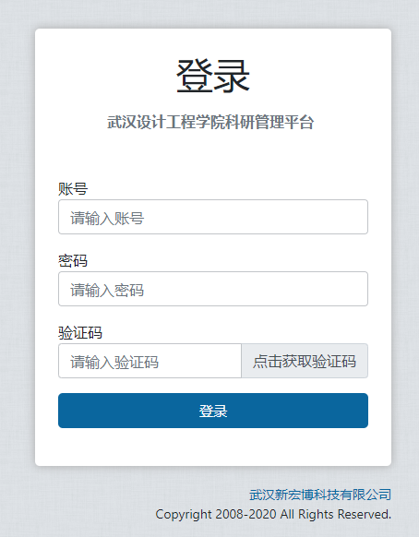

1. **个人信息填写**

个人信息里可填写和修改个人信息

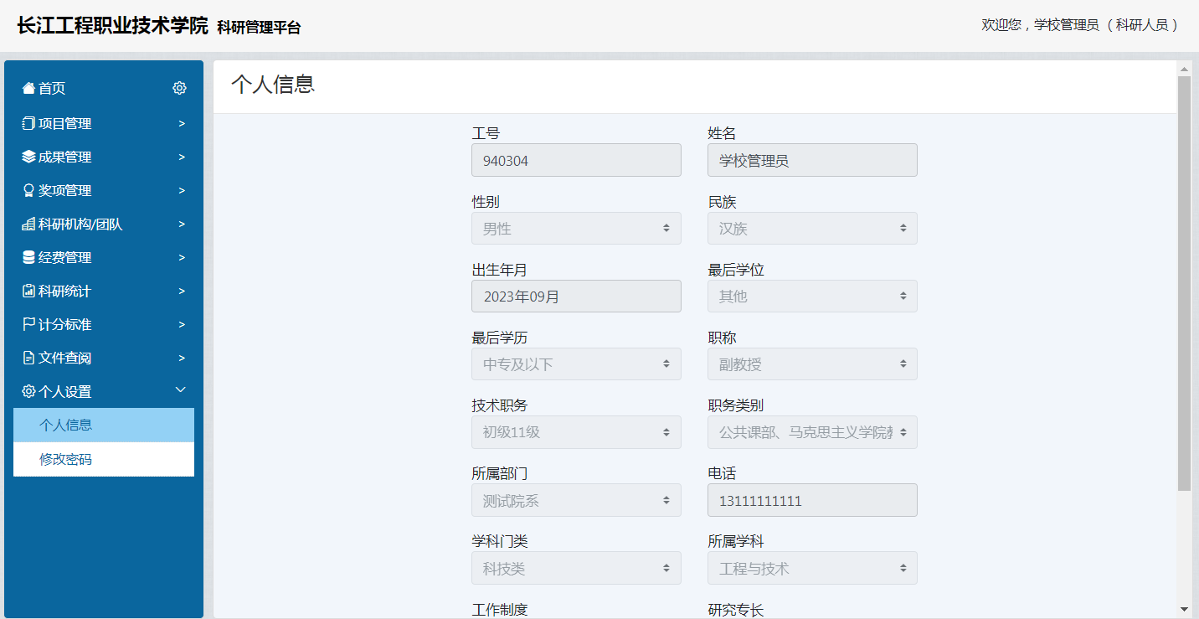

## 

## 三.成果录入使用说明

### 

本次录入的科研成果包含类别：**论文成果、著作/教材、知识产权、成果转化、艺术创作五类**，点击对应类别即可录入，老师艺术创作成果获奖录入在艺术创作栏，**而不是**竞赛获奖栏。

1.点击**论文成果**，出现以下界面：

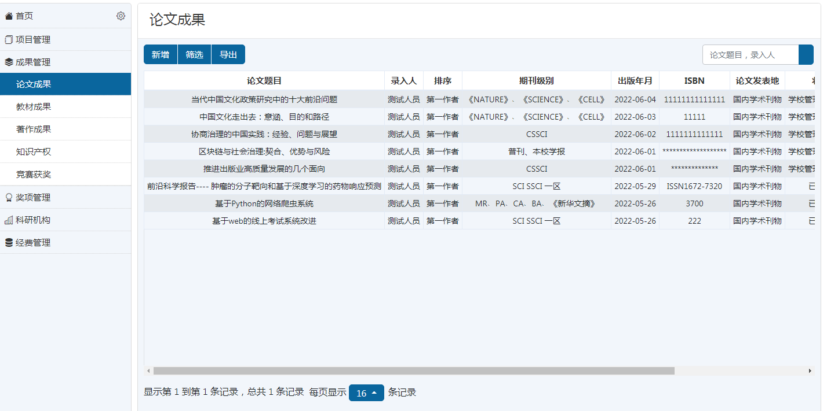

界面上面可见按钮操作：“新增”、“筛选”、 “导出”。右上角有搜索功能。

点击新增按钮后出现如下界面，填写对应信息即可。**只录入作为第一作者或者通讯作者发表的论文（作品），如果第一作者和通讯作者都为我校教职工，两人协商，只录入一条记录。**

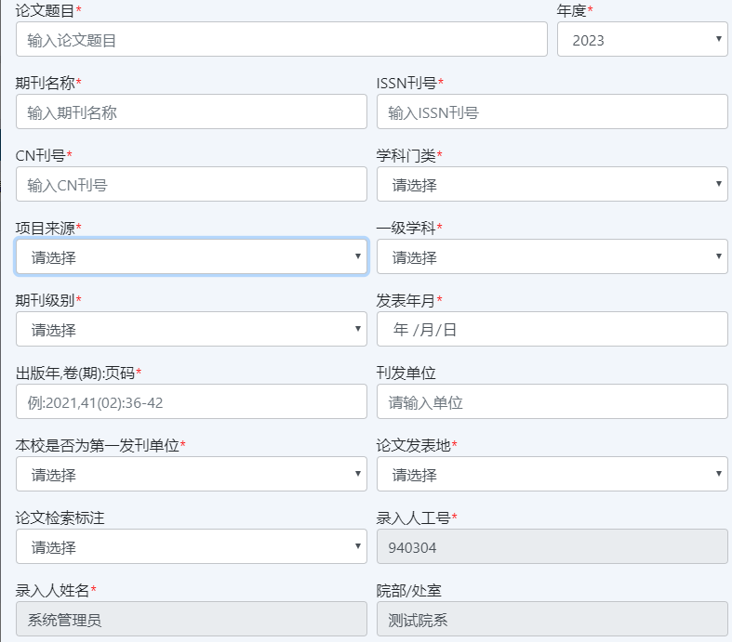

ISSN和CN号在期刊上查询；学科分为社科类和科技类，一般艺术类学院选择社科类，食生院、信工院、亚心护理学院、数学选择科技类；社科类项目来源：校级项目请选择校级社科项目，省级社科项目选择省教育厅社科项目，无项目来源选择无。科技类项目来源：省自然科学基金选择省、自治区、直辖市科技项目，省教育厅科研计划项目选择地市厅局（含县）项目，校级项目选择其他课题；刊发单位：武汉设计工程学院；其中※标记的为必录选项；**最后上传文件,为PDF 格式，应包括论文封面、目录页、论文页、检索证明。**

筛选论文成果：点击左上角按钮“筛选”，跳转如下图页面后填写对应信息进行筛选操作。

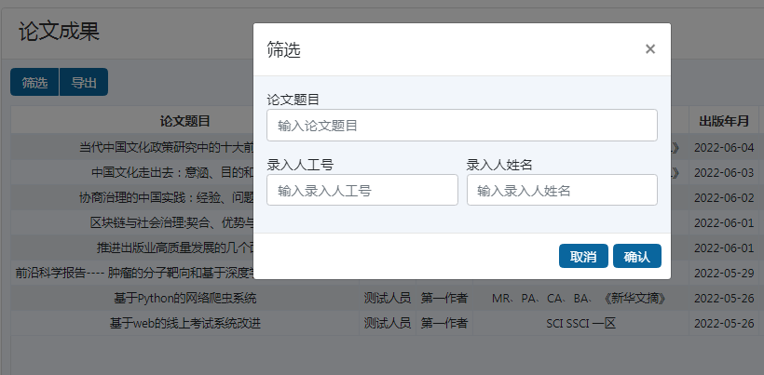

导出论文成果：点击左上角按钮“导出”，跳转如下图页面后勾选对应选项，点击确认即可。

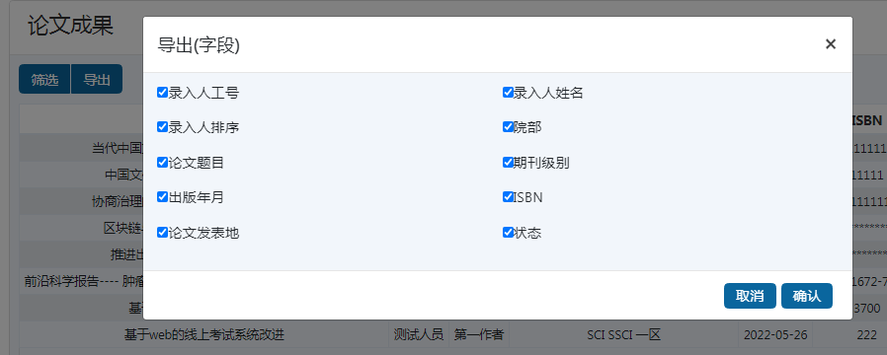

导出表格如下图：

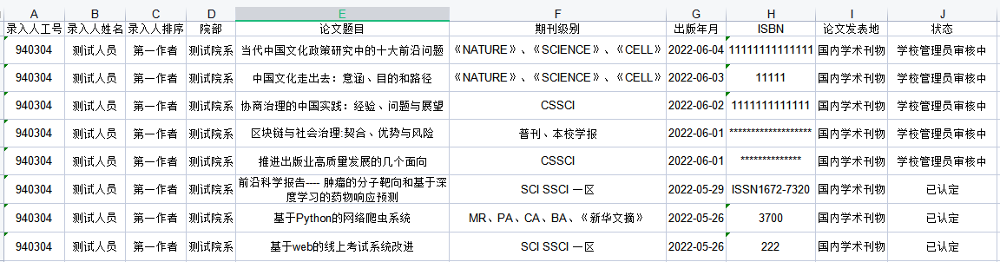

2.点击**著作/教材**，出现以下界面：

点击新增按钮后出现如下界面，填写对应信息即可。

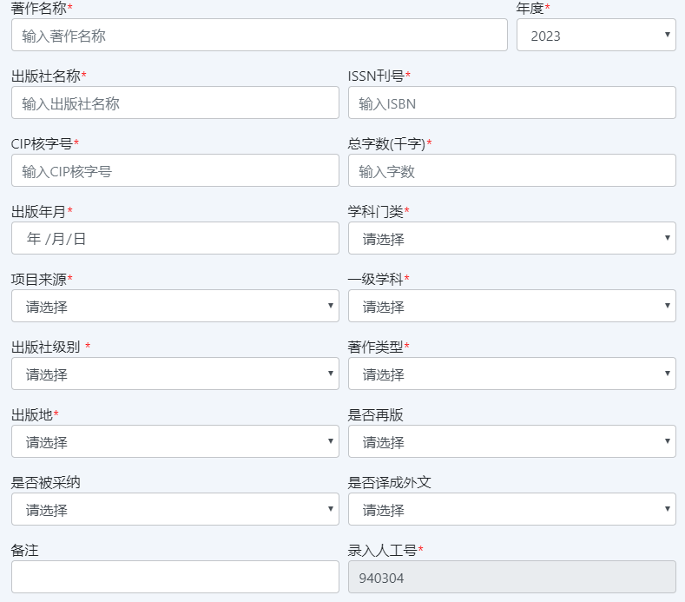

其中ISBN号和CIP核字号，均在著作教材上查询；CIP核字号填写示例为“2021第122991号”；学科门类、项目来源与论文（作品）类相同；重点出版社参考国家新闻出版总署公布的“全国百家图书出版单位”名单；一本著作有本校多个作者的，请在新增成员处分别录入；最后上传文件，为PDF 格式，应包括著作封面、 图书在版编目(CIP)所在页、目录、编写（字数）证明。

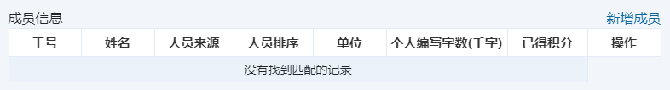

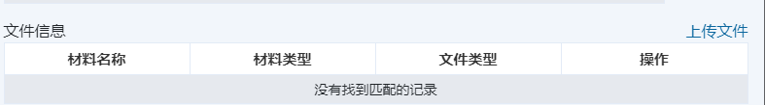

**3.点击知识产权，出现以下界面：**

点击新增按钮后出现如下界面，填写对应信息即可。

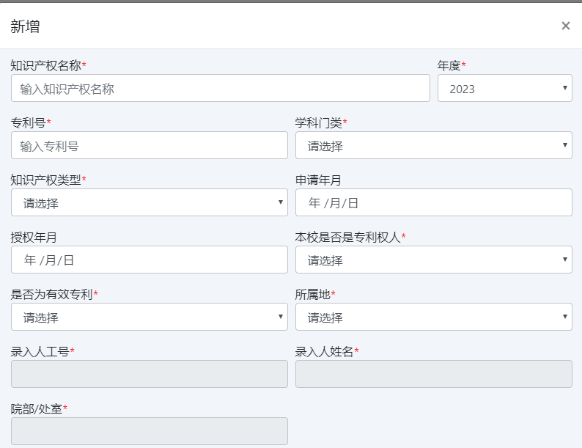

知识产权（专利）只录入我校教职工是第一发明人，且专利权人为武汉设计工程学院的专利，并上传专利扫描件。

**4.点击艺术创作，出现以下界面：**

点击新增按钮后出现如下界面，填写对应信息即可。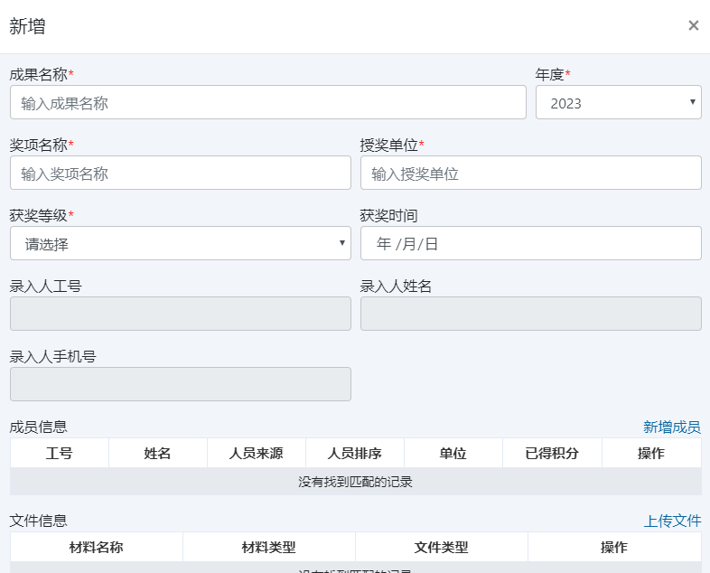

此处录入成果为我校为第一署名单位的艺术创作成果获奖，而非优秀指导教师，十佳，优秀共产党员等奖项。获奖等级参照《武汉设计工程学院教学科研成果奖励办法》武设院[2021]99号，获奖证书上有多个获奖人的，请在新增成员处依次录入，并上传获奖证书扫描件。

**我校第一次试用该系统，系统还有很多不完善的地方，科技处领导及工作人员，还在不断努力，请大家谅解，如在录入过程中遇到任何问题，请联系科技处李倩：1379705474/qq406612338**